附件9

消费品以旧换新统一标识及使用要求

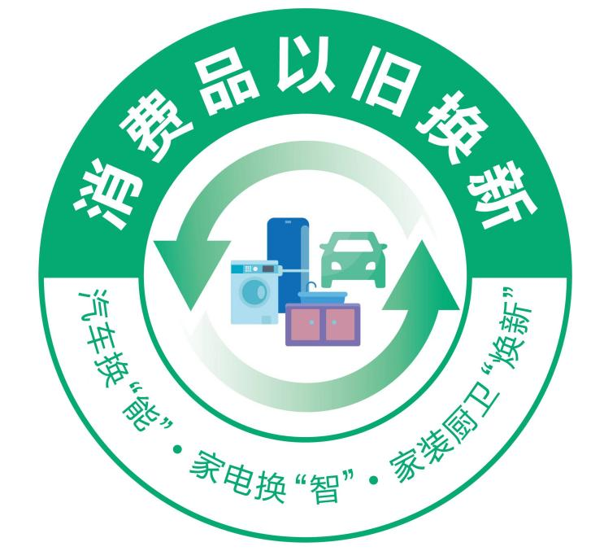

使用要求：

1.“消费品以旧换新”统一标识属商务部所有，任何未经授权的单位或个人不得擅自使用。

2.商务部、各地人民政府、地方商务主管部门开展消费品以旧换新相关工作，可规范使用“消费品以旧换新”统一标识。

3.商务部、各地人民政府、地方商务主管部门授权或认可其参与消费品以旧换新相关工作的协会、媒体，以及重点企业、金融机构、电商平台等经营主体，可规范使用“消费品以旧换新”统一标识，任何单位和个人不得擅自变更标识或扩大使用范围。